Powiat Krośnieński
realizuje projekt dofinansowany z Funduszy Europejskich
pn. Powiat Krośnieński - Zdalna Szkoła

Celem projektu jest doposażenie szkół ponadpodstawowych, w tym nauczycieli i uczniów, w sprzęt komputerowy niezbędny do prowadzenie lekcji i uczestniczenia w nich w trybie zdalnym
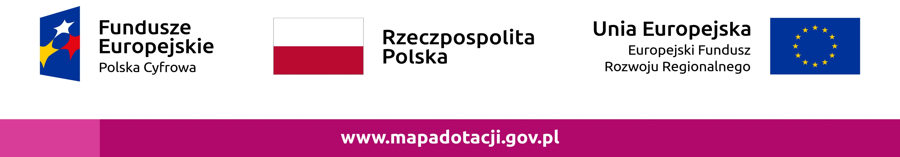
Dofinansowanie projektu z UE: 80 000,00 PLN

